Manažerský systém – osobní odpovědnost

Kompas k harmonickému a úspěšnému životu.

Cíl přednášky

Odpovědět si na 3 okruhy problémů:

    - Obsahová rovina managementu jako způsob vedení lidí ale i sebe za účelem dosahování cílů .

    - Proč je důležitá osobní odpovědnost?

    - Jak balancovat osobní a profesní oblast života uprostřed turbulentního světa změn, stresů, krizí ale i zajímavých příležitostí?

Zdroje přednášky

    - Praxe (průmyslový podnik).
    - Celoživotní vzdělávání.
    - Zpětná vazba od Vás – VŠ studentů.

Jaké jsou na Vás studenty očekávání (požadavky) v praxi?

    - Profesní znalosti.
    - IT dovednosti.
    - Cizí jazyky (především AJ).
    - Manažerské dovednosti.
    - Potřebujete i kvalitní osobní zázemí (rodina, přátelé, záliby).

Proč je vnímání reality (naše paradigma) pro nás tak důležité?

- Způsob chápání a vysvětlení určitého aspektu reality.
- Jak vidíme svět? (Vnímáme pozitivně budoucnost?)
- Uvědomujeme si souvislost mezi kvalitou svého osobního života a kvalitou svých činností a rozhodnutí v zaměstnání, případně při studiu?
- Změna paradigmatu jako cesta do pozitivních změn.

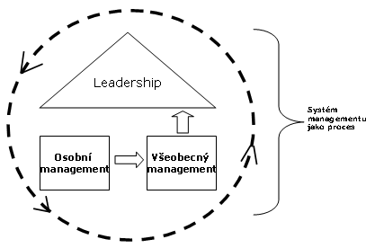

Příklad vize

    - Trvale udržitelný rozvoj – alternativa civilizačního rozvoje?

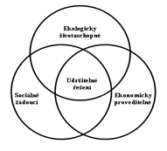
Sedm zásad Leonarda da Vinci

- Přistupujte k životu s nenasytnou zvědavostí a neustále usilujte o celoživotní vzdělávání.
- Prověřujte znalosti zkušenostmi, buďte vytrvalí a ochotní poučit se z omylu.
- Neustále rozvíjejte smysly, zvláště zrak, protože jsou prostředkem k rozšířenému vnímání.
- Buďte ochotní přijmout nejasnost, paradox a nejistotu.
- Rozvíjejte rovnováhu mezi vědou a uměním, logikou a představivostí. Myslete celým mozkem.
- Zdokonalujte ladnost, zručnost obou rukou, kondici i duševní vyrovnanost.
- Uznávejte oceňujte vzájemné souvislosti všech věcí a jevů, systémové myšlení.

Růst osobní odpovědnosti

    - Nebát se slov „etika“ , „integrita“ , „poctivost“ , „spravedlnost“
„důvěra“ , „soudnost“ – principy přináší do života stálost a sílu.
    - Úloha právníků – přispět na změně paradigma v české společnosti.
    - Dělejme co je důležité „co přispívá mé vizi, hodnotám a vysoce prioritním cílům“.

Závěr

    - Kdo zná někoho, má větší vliv než ten, kdo zná něco.
    - Kdo chce změnit svět svět, nejdříve změní sebe. (Sokrates)
    - Ne doba dělá lidi, ale lidi dělají dobu.

